Parte seconda [ A ]

1.
f ( t )
C.E. : R
Positiva
Integrabile in un intorno di -∞, perché f ( t ) e^{t} / $\sqrt{2}$
Non integrabile in un nessun intorno di +∞, perché f ( t ) → 1.
F ( x )
C.E. R
SGN positiva per x > 0 , negativa per x < 0 , nulla per x = 0
LIMITI per x→-∞ F ( x ) → c $∈{\text{ R}}^{−}$ ( asintoto orizzontale ) ; per→+∞ F ( x ) x→ +∞ e potrebbe avere asintoto obliquo.
DRV positiva
DRV² $\frac{({\text{ e}}^{x}+\text{ 2 }){\text{ e}}^{x}}{({\text{ e}}^{\text{2x}}+2{\text{ e}}^{x}+\text{ 2 })^{\text{3/2}}}$ sempre positiva
GRAFICO
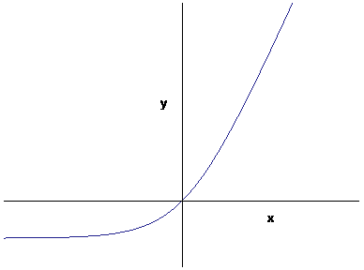
$\int{\frac{e^{x}}{\sqrt{{\text{ e}}^{\text{2x}}+{\text{ 2 e}}^{x}+\text{ 2}}}}\text{ dx }\begin{matrix} \\ e^{x}=\text{ t}\end{matrix} \int{\frac{\text{dt}}{\sqrt{(\text{ t }+\text{ 1 })^{2}+\text{ 1}}}} \begin{matrix} \\ \text{t }+\text{ 1}=\text{ s}\end{matrix} \int{\frac{\text{ds}}{\sqrt{{\text{ s}}^{2}+\text{ 1}}}}$ =

= $\text{log }({\text{ e}}^{x}+\text{ 1 }+\sqrt{{\text{ e}}^{\text{2x}}+2{\text{ e}}^{x}+\text{ 2}}) +\text{ c}$
F ( x ) = $\text{log }({\text{ e}}^{x}+\text{ 1 }+\sqrt{{\text{ e}}^{\text{2x}}+2{\text{ e}}^{x}+\text{ 2}}) −\text{ log }(\text{ 2 }+\sqrt{5})$
Per x → -∞ F ( x ) → $\text{log }\frac{\text{1 }+\sqrt{2}}{\text{2 }+\sqrt{5}}$
Asintoto : $\text{y }=$$\text{log }\frac{\text{1 }+\sqrt{2}}{\text{2 }+\sqrt{5}}$
Per x → +∞ F ( x ) x ,
F ( x ) – x = $\text{log }({\text{ e}}^{x}+\text{ 1 }+\sqrt{{\text{ e}}^{\text{2x}}+2{\text{ e}}^{x}+\text{ 2}}) −\text{ log }(\text{ 2 }+\sqrt{5}){\text{ - log e}}^{x}$=
= $\text{log }\frac{({\text{ e}}^{x}+\text{ 1 }+\sqrt{{\text{ e}}^{\text{2x}}+2{\text{ e}}^{x}+\text{ 2}})}{(\text{ 2 }+\sqrt{5}){\text{ e}}^{x}}$→ log $\frac{2}{2+\sqrt{5}}$.
Asintoto : $\text{y }=\text{ x }+\text{ log}\frac{2}{2+\sqrt{5}}$.
2.
C.E. $\left[\text{ 0 , 2}π\right]\text{ - }\left\{π/4\text{ , 5}π\text{ / 4 }\right\}$
SGN Il numeratore è positivo ( nullo per x = 3 π/2 ) ; la disequazione senx > cosx si può studiare per via geometrica, ponendo senx = Y , cosx = X ; deve essere Y > X , X² + Y² = 1
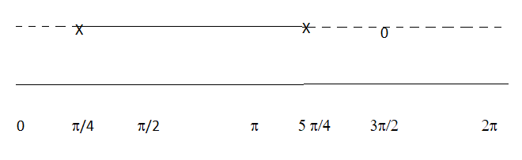
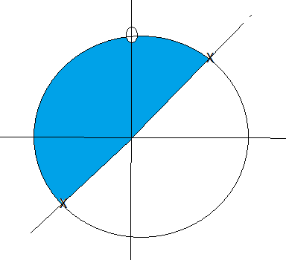
f ( 0 ) = f ( 2 π ) = -1 , f ( π / 2 ) = 2
LIM per x → $π/{4^{±}}$ f ( x ) → ±∞ ; per x → $5π/{4^{±}}$ f ( x ) → $∓$∞
DRV f’ ( x ) = $\frac{−1−\text{cos}\text{x - senx}}{(\text{ senx - cosx })^{2}}$
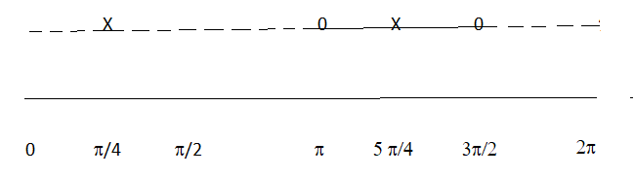
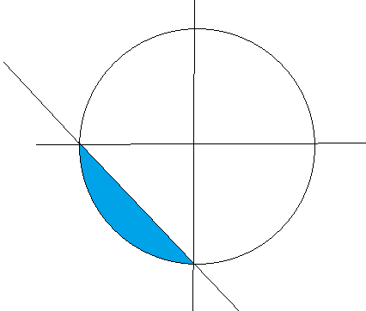
Grafico
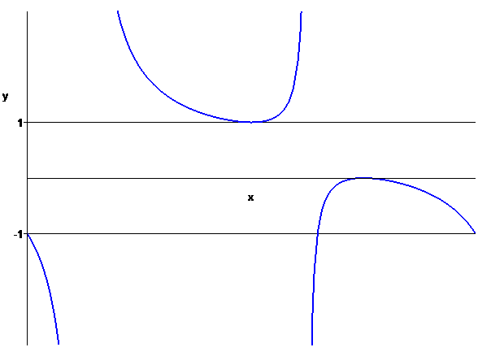
La funzione arccos f( x ) è definita se -1 ≤ f ( x ) ≤ 1.
f ( x ) = 1 per x = π .
f ( x ) = -1 se senx = ( cosx - 1 ) / 2
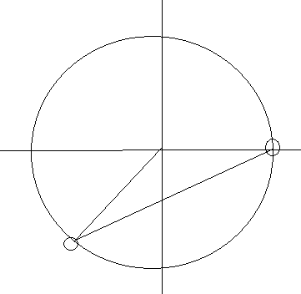
Una soluzione è x = 0. L’altra è un valore α tale che cosα = -3/5 , senα = -4/5 .
Si può scrivere α equivalentemente nelle forme: 2π– arccos(-3/5) , π+arcsen 4/5 , π+arctg 4/3
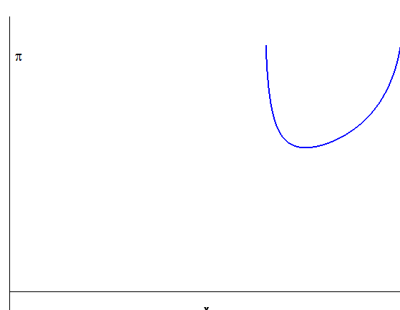
La funzione arccos f ( x ) è definita in [ α , 2π ] $\left\{\text{ 0 , }π\right\}$ .
Alla curva in figura si devono aggiungere i punti ( 0 , π ) e ( π , 0 )

3.
CE x $∈$ R , y ≤ 4
SIMMETRIE y ( x ) soluzione $⇒$y ( -x ) soluzione ( simmetria rispetto all’asse y )
SLZ COSTANTI y = 0 , y = 4
PROBLEMA CON CONDIZIONI INIZIALI Poiché ( con le notazioni usate a lezione ) B’ ( 0 ) esiste, mentre B’ ( 4 ) non esiste, le soluzioni non intersecano la costante y = 0, ma possono intersecare la costante y = 4
SLZ NON COSTANTI
$$\int{\frac{\text{dy}}{\text{y }\sqrt{\text{ 4 - y}}}} \begin{matrix} \\ \sqrt{\text{4 - y}}=\text{ t}\end{matrix} \int{\frac{2}{t^{2}\text{ - 4}}}\text{ dt }= \frac{1}{2}\text{ log }\left|\frac{\sqrt{\text{ 4 - y }}\text{ - 2 }}{\sqrt{\text{ 4 - y }}+\text{ 2}}\right| +\text{ c}$$
$$\frac{1}{2}\text{ log }\left|\frac{\sqrt{\text{ 4 - y }}\text{ - 2 }}{\sqrt{\text{ 4 - y }}+\text{ 2}}\right| = \frac{x^{2}\text{ - c}}{2}$$
I caso : 0 < y < 4
$\text{log }\frac{2−\sqrt{\text{ 4 - y }}}{\text{2 }+\sqrt{\text{ 4 - y }}} ={\text{ x}}^{2}\text{ - c}$ $⇒ \frac{2−\sqrt{\text{ 4 - y }}}{\text{2 }+\sqrt{\text{ 4 - y }}} ={\text{ k e}}^{x^{2}} (\text{ k }>\text{ 0 })$ $⇒\sqrt{\text{ 4 - y }} =\text{ 2 }\frac{{\text{1 - k e}}^{x^{2}}}{\text{1 }+{\text{ k e}}^{x^{2}}}$
$$\text{y }=\text{ 4 }\left(1\text{ - }{\left(\frac{{\text{1 - k e}}^{x^{2}}}{\text{1 }+{\text{ k e}}^{x^{2}}}\right)}^{2}\right)$$
Deve essere:
$0 <\text{ 2 }\frac{{\text{1 - k e}}^{x^{2}}}{\text{1 }+{\text{ k e}}^{x^{2}}} <\text{ 2}$ $⇔{\text{ 1 - k e}}^{x^{2}}>\text{ 0 }⇔ \left|\text{ x }\right| < \sqrt{\text{ log }\frac{1}{k}}$ ( con 0 < k < 1 )
II caso : y < 0
$\text{log }\frac{\sqrt{\text{ 4 - y }}\text{ - 2 }}{\sqrt{\text{ 4 - y }}+\text{ 2}} ={\text{ x}}^{2}\text{ - c}$ $⇒ \frac{\sqrt{\text{ 4 - y }}\text{ - 2 }}{\sqrt{\text{ 4 - y }}+\text{ 2}} ={\text{ k e}}^{x^{2}} (\text{ k }>\text{ 0 })$ $⇒\sqrt{\text{ 4 - y }} =\text{ 2 }\frac{\text{1 }+{\text{ k e}}^{x^{2}}}{\text{1 }−{\text{ k e}}^{x^{2}}}$
$$\text{y }=\text{ 4 }\left(1\text{ - }{\left(\frac{\text{1 }+{\text{ k e}}^{x^{2}}}{\text{1 }−{\text{ k e}}^{x^{2}}}\right)}^{2}\right)$$
Deve essere:
$\text{2 }\frac{\text{1 }+{\text{ k e}}^{x^{2}}}{\text{1 }−{\text{ k e}}^{x^{2}}} >\text{ 2}$ $⇔{\text{ 1 - k e}}^{x^{2}}>\text{ 0 }⇔ \left|\text{ x }\right| < \sqrt{\text{ log }\frac{1}{k}}$ ( con 0 < k < 1 )

Parte seconda [ B ]
1.
f ( t )
C.E. : R
Positiva
Integrabile in un intorno di -∞, perché f ( t ) $\sqrt{2}$ e^{t}
Non integrabile in un nessun intorno di +∞, perché f ( t ) → 2.
F ( x )
C.E. R
SGN positiva per x > 0 , negativa per x < 0 , nulla per x = 0
LIMITI per x→-∞ F ( x ) → c $∈{\text{ R}}^{−}$ ( asintoto orizzontale ) ; per→+∞ F ( x ) x→ +∞ e potrebbe avere asintoto obliquo.
DRV positiva
DRV² $\frac{2({\text{ e}}^{x}+\text{ 2 }){\text{ e}}^{x}}{({\text{ e}}^{\text{2x}}+2{\text{ e}}^{x}+\text{ 2 })}$ sempre positiva
GRAFICO
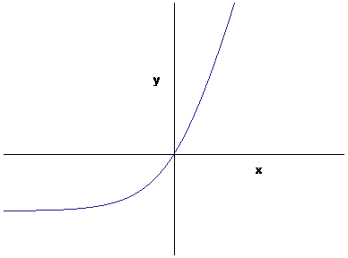
$\int{\frac{{\text{2 e}}^{x}}{\sqrt{{\text{ e}}^{\text{2x}}+{\text{ 2 e}}^{x}+\text{ 2}}}}\text{ dx }\begin{matrix} \\ e^{x}=\text{ t}\end{matrix}\text{ 2 }\int{\frac{\text{dt}}{\sqrt{(\text{ t }+\text{ 1 })^{2}+\text{ 1}}}} \begin{matrix} \\ \text{t }+\text{ 1}=\text{ s}\end{matrix}\text{ 2 }\int{\frac{\text{ds}}{\sqrt{{\text{ s}}^{2}+\text{ 1}}}}$ =

= $\text{2 log }({\text{ e}}^{x}+\text{ 1 }+\sqrt{{\text{ e}}^{\text{2x}}+2{\text{ e}}^{x}+\text{ 2}}) +\text{ c}$

F ( x ) = $\text{2 log }({\text{ e}}^{x}+\text{ 1 }+\sqrt{{\text{ e}}^{\text{2x}}+2{\text{ e}}^{x}+\text{ 2}}) −\text{ 2 log }(\text{ 2 }+\sqrt{5})$
Per x → -∞ F ( x ) → 2 $\text{log }\frac{\text{1 }+\sqrt{2}}{\text{2 }+\sqrt{5}}$
Asintoto : $\text{y }=$2 $\text{log }\frac{\text{1 }+\sqrt{2}}{\text{2 }+\sqrt{5}}$
Per x → +∞ F ( x ) 2 x ,
F ( x ) – 2 x = 2 ( $\text{log }({\text{ e}}^{x}+\text{ 1 }+\sqrt{{\text{ e}}^{\text{2x}}+2{\text{ e}}^{x}+\text{ 2}}) −\text{ log }(\text{ 2 }+\sqrt{5}){\text{ - log e}}^{x}$) =
= 2 $\text{log }\frac{({\text{ e}}^{x}+\text{ 1 }+\sqrt{{\text{ e}}^{\text{2x}}+2{\text{ e}}^{x}+\text{ 2}})}{(\text{ 2 }+\sqrt{5}){\text{ e}}^{x}}$→ 2 log $\frac{2}{2+\sqrt{5}}$.
Asintoto : $\text{y }=\text{ 2 x }+\text{ 2 log}\frac{2}{2+\sqrt{5}}$.
2.
C.E. $\left[\text{ 0 , 2}π\right]\text{ - }\left\{π/4\text{ , 5}π\text{ / 4 }\right\}$
SGN Il numeratore è positivo ( nullo per x = π/2 ) ; la disequazione senx > cosx si può studiare per via geometrica, ponendo senx = Y , cosx = X ; deve essere Y > X , X² + Y² = 1
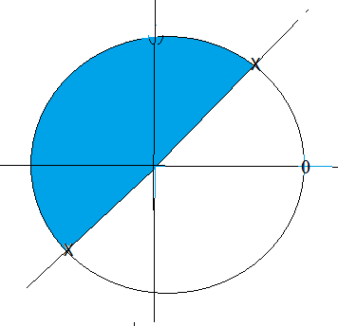
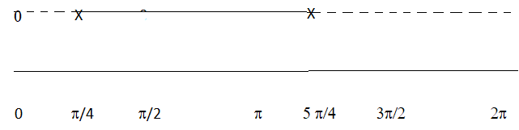

f ( 0 ) = f ( 2 π ) = 0 , f ( π / 2 ) = 1 f ( π ) = 2 f ( 3π / 2 ) = - 1
LIM per x → $π/{4^{±}}$ f ( x ) → ±∞ ; per x → $5π/{4^{±}}$ f ( x ) → $∓$∞
DRV f’ ( x ) = $\frac{1−\text{cos}\text{x - senx}}{(\text{ senx - cosx })^{2}}$

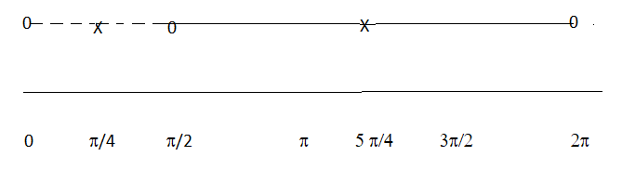
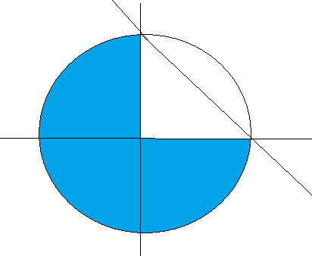

Grafico

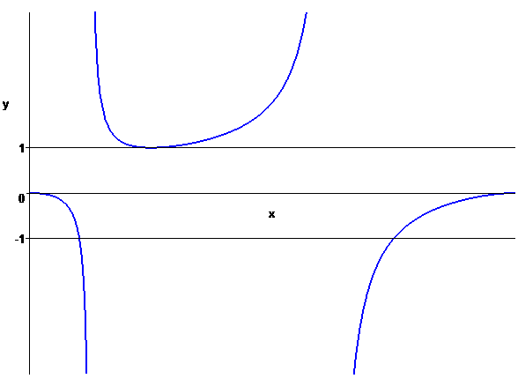

La funzione arccos f( x ) è definita se -1 ≤ f ( x ) ≤ 1.
f ( x ) = 1 per x = π/2 .
f ( x ) = -1 se senx = 2cosx - 1
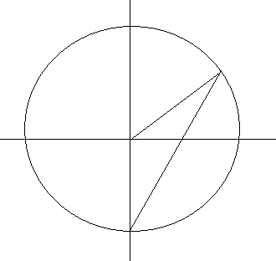
Una soluzione è x = 3π/2. L’altra è un valore α tale che cosα = 4/5 , senα = 3/5 .
Si può scrivere α equivalentemente come arccos4/5 , arcsen 3/5 , arctg 3/4

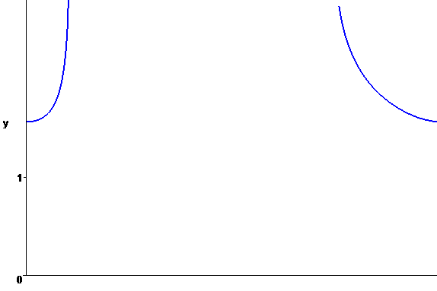
La funzione arccos f ( x ) è definita in
[ 0 , α ] [ 3π/2 , 2π ] $\left\{π/2\right\}$ .
Alla curva in figura si devono aggiungere il punto ( π/2 , 0 )

3.
CE x $∈$ R , y ≥ 0
SIMMETRIE y ( x ) soluzione $⇒$y ( -x ) soluzione ( simmetria rispetto all’asse y )
SLZ COSTANTI y = 0 , y = 4
PROBLEMA CON CONDIZIONI INIZIALI Poiché ( con le notazioni usate a lezione ) B’ ( 4 ) esiste, mentre B’ ( 0 ) non esiste, le soluzioni non intersecano la costante y = 4, ma possono intersecare la costante y = 0
SLZ NON COSTANTI
$$\int{\frac{\text{dy}}{(\text{ 4 - y })\sqrt{\text{ y}}}} \begin{matrix} \\ \sqrt{y}=\text{ t}\end{matrix} \int{\frac{2}{{\text{4 - t}}^{2}}}\text{ dt }= \frac{1}{2}\text{ log }\left|\frac{2+\sqrt{\text{ y }}}{2−\sqrt{\text{ y }}}\right| +\text{ c}$$
$$\frac{1}{2}\text{ log }\left|\frac{2+\sqrt{\text{ y }}}{2\text{ - }\sqrt{\text{ y }}}\right| = \frac{x^{2}\text{ - c}}{2}$$
I caso : 0 < y < 4
$\text{log }\frac{2+\sqrt{\text{ y }}}{\text{2 }−\sqrt{\text{ y }}} ={\text{ x}}^{2}\text{ - c}$ $⇒ \frac{2+\sqrt{\text{ y }}}{\text{2 }−\sqrt{\text{ y }}} ={\text{ k e}}^{x^{2}} (\text{ k }>\text{ 0 })$ $⇒\sqrt{\text{ y }} =\text{ 2 }\frac{{\text{ k e}}^{x^{2}}\text{- 1}}{{\text{k e}}^{x^{2}}+\text{ 1}}$
$$\text{y }=\text{ 4 }{\left(\frac{{\text{k e}}^{x^{2}}\text{ - 1}}{{\text{k e}}^{x^{2}}+\text{ 1}}\right)}^{2}$$
Deve essere:
$0 <\text{ 2 }\frac{{\text{k e}}^{x^{2}}\text{ - 1}}{{\text{k e}}^{x^{2}}+\text{ 1}} <\text{ 2}$ $⇔{\text{ k e}}^{x^{2}}\text{ - 1 }>\text{ 0 }⇔ \left|\text{ x }\right| > \sqrt{\text{ log }\frac{1}{k}}$ se 0 < k ≤ 1 ) oppure x $∈$R se k > 1
II caso : y > 4
$\text{log }\frac{\sqrt{\text{ y }}+\text{ 2 }}{\sqrt{\text{ y }}−\text{ 2}} ={\text{ x}}^{2}\text{ - c}$ $⇒ \frac{\sqrt{\text{ y }}+\text{ 2 }}{\sqrt{\text{ y }}−\text{ 2}} ={\text{ k e}}^{x^{2}} (\text{ k }>\text{ 0 })$ $⇒\sqrt{\text{ y }} =\text{ 2 }\frac{{\text{k e}}^{x^{2}}+1}{{\text{k e}}^{x^{2}}\text{ - 1}}$
$$\text{y }=\text{ 4 }{\left(\frac{\text{1 }+{\text{ k e}}^{x^{2}}}{\text{1 }−{\text{ k e}}^{x^{2}}}\right)}^{2}$$
Deve essere:
$\text{2 }\frac{{\text{k e}}^{x^{2}}+\text{ 1}}{{\text{k e}}^{x^{2}}\text{ - 1}} >\text{ 2}$ $⇔{\text{ k e}}^{x^{2}}\text{ - 1 }>\text{ 0 }⇔ \left|\text{ x }\right| > \sqrt{\text{ log }\frac{1}{k}}$ se 0 < k < 1 oppure x $∈$R se k > 1

Parte seconda [ C ]
1.
f ( t )
C.E. : R
Positiva
Integrabile in un intorno di +∞, perché f ( t ) e^{-t} / $\sqrt{2}$
Non integrabile in un nessun intorno di -∞, perché f ( t ) → 1.
F ( x )
C.E. R
SGN positiva per x > 0 , negativa per x < 0 , nulla per x = 0
LIMITI per x→+∞ F ( x ) → c $∈{\text{ R}}^{+}$ ( asintoto orizzontale ) ; per→-∞ F ( x ) x→ -∞ e potrebbe avere asintoto obliquo.
DRV positiva
DRV² $−\frac{({\text{ e}}^{\text{-x}}+\text{ 2 }){\text{ e}}^{\text{-x}}}{({\text{ e}}^{\text{-2x}}+2{\text{ e}}^{\text{-x}}+\text{ 2 })}$ sempre negativa
GRAFICO
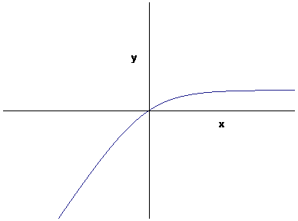

$\int{\frac{e^{\text{-x}}}{\sqrt{{\text{ e}}^{\text{-2x}}+{\text{ 2 e}}^{\text{-x}}+\text{ 2}}}}\text{ dx }\begin{matrix} \\ e^{\text{-x}}=\text{ t}\end{matrix}\text{ - }\int{\frac{\text{dt}}{\sqrt{(\text{ t }+\text{ 1 })^{2}+\text{ 1}}}} \begin{matrix} \\ \text{t }+\text{ 1}=\text{ s}\end{matrix}\text{ -}\int{\frac{\text{ds}}{\sqrt{{\text{ s}}^{2}+\text{ 1}}}}$ =

= $\text{- log }({\text{ e}}^{\text{-x}}+\text{ 1 }+\sqrt{{\text{ e}}^{\text{-2x}}+2{\text{ e}}^{\text{-x}}+\text{ 2}}) +\text{ c}$

F ( x ) = $\text{log }(\text{ 2 }+\sqrt{5})\text{ - log }({\text{ e}}^{\text{-x}}+\text{ 1 }+\sqrt{{\text{ e}}^{\text{-2x}}+2{\text{ e}}^{\text{-x}}+\text{ 2}})$
Per x → +∞ F ( x ) → $\text{log }\frac{\text{2 }+\sqrt{5}}{\text{1 }+\sqrt{2}}$
Asintoto : $\text{y }=$$\text{log }\frac{\text{2 }+\sqrt{5}}{\text{1 }+\sqrt{2}}$
Per x → -∞ F ( x ) x ,
F ( x ) – x = $\text{- log }({\text{ e}}^{\text{-x}}+\text{ 1 }+\sqrt{{\text{ e}}^{\text{-2x}}+2{\text{ e}}^{\text{-x}}+\text{ 2}}) +\text{ log }(\text{ 2 }+\sqrt{5}) +{\text{ log e}}^{\text{-x}}$=
= - $\text{log }\frac{({\text{ e}}^{\text{-x}}+\text{ 1 }+\sqrt{{\text{ e}}^{\text{-2x}}+2{\text{ e}}^{\text{-x}}+\text{ 2}})}{(\text{ 2 }+\sqrt{5}){\text{ e}}^{\text{-x}}}$→ - log $\frac{2}{2+\sqrt{5}}$ = log $\frac{2+ \sqrt{5}}{2}$
Asintoto : $\text{y }=\text{ x }+\text{ log}\frac{2+\sqrt{5}}{2}$.

2. senx + 1 / cosx – senx
C.E. $\left[\text{ 0 , 2}π\right]\text{ - }\left\{π/4\text{ , 5}π\text{ / 4 }\right\}$
SGN Il numeratore è positivo ( nullo per x = 3 π/2 ) ; la disequazione cosx > senx si può studiare per via geometrica, ponendo senx = Y , cosx = X ; deve essere Y < X , X² + Y² = 1
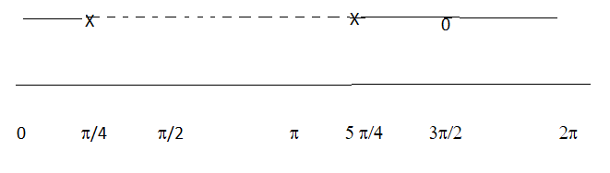
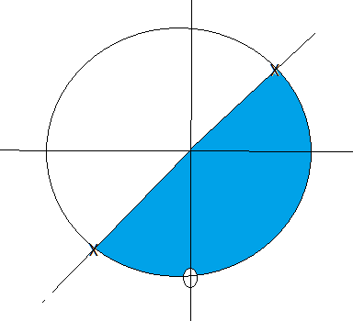
f ( 0 ) = f ( 2 π ) = 1 , f ( π / 2 ) = -2
LIM per x → $π/{4^{±}}$ f ( x ) → $∓$∞ ; per x → $5π/{4^{±}}$ f ( x ) → ±∞
DRV f’ ( x ) = $\frac{1+\text{cos}\text{x }+\text{ senx}}{(\text{ senx - cosx })^{2}}$

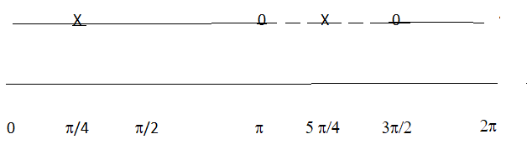
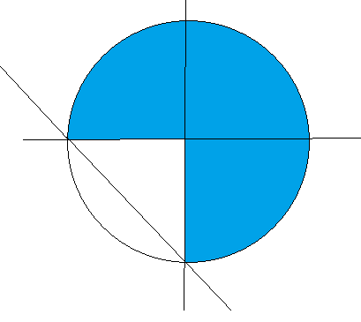
Grafico
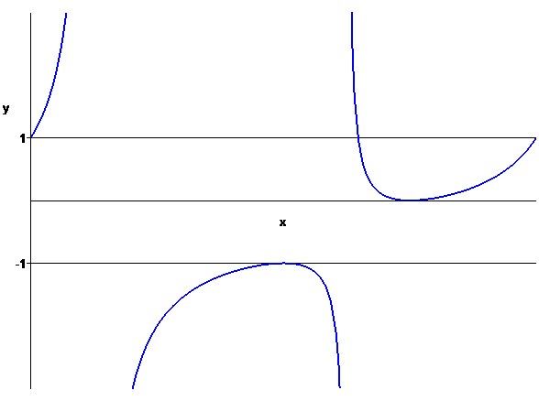

La funzione arccos f( x ) è definita se -1 ≤ f ( x ) ≤ 1.
f ( x ) = -1 per x = π .
f ( x ) = 1 se senx = ( cosx - 1 ) / 2
Una soluzione è x = 0. L’altra è un valore α tale che cosα = -3/5 , senα = -4/5 .
Si può scrivere α equivalentemente nelle forme 2π – arccos(-3/5) , π + arcsen 4/5 , π +arctg 4/3

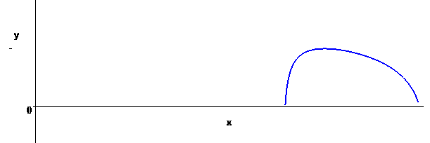
La funzione arccos f ( x ) è definita in [ α , 2π ] $\left\{\text{ 0 , }π\right\}$ .
Alla curva in figura si devono aggiungere i punti ( 0 , 0 ) e ( π, π )

3.
CE x $∈$ R , y ≤ 4
SIMMETRIE y ( x ) soluzione $⇒$y ( -x ) soluzione ( simmetria rispetto all’asse y )
SLZ COSTANTI y = 0 , y = 4
PROBLEMA CON CONDIZIONI INIZIALI Poiché ( con le notazioni usate a lezione ) B’ ( 0 ) esiste, mentre B’ ( 4 ) non esiste, le soluzioni non intersecano la costante y = 0, ma possono intersecare la costante y = 4

SLZ NON COSTANTI
$$\int{\frac{\text{dy}}{\text{y }\sqrt{\text{ 4 - y}}}} \begin{matrix} \\ \sqrt{\text{4 - y}}=\text{ t}\end{matrix} \int{\frac{2}{t^{2}\text{ - 4}}}\text{ dt }= \frac{1}{2}\text{ log }\left|\frac{\sqrt{\text{ 4 - y }}\text{ - 2 }}{\sqrt{\text{ 4 - y }}+\text{ 2}}\right| +\text{ c}$$
$$\frac{1}{2}\text{ log }\left|\frac{\sqrt{\text{ 4 - y }}\text{ - 2 }}{\sqrt{\text{ 4 - y }}+\text{ 2}}\right| = \frac{x^{2}\text{ - c}}{2}$$
I caso : 0 < y < 4
$\text{log }\frac{2−\sqrt{\text{ 4 - y }}}{\text{2 }+\sqrt{\text{ 4 - y }}} ={\text{ x}}^{2}\text{ - c}$ $⇒ \frac{2−\sqrt{\text{ 4 - y }}}{\text{2 }+\sqrt{\text{ 4 - y }}} ={\text{ k e}}^{x^{2}} (\text{ k }>\text{ 0 })$ $⇒\sqrt{\text{ 4 - y }} =\text{ 2 }\frac{{\text{1 - k e}}^{x^{2}}}{\text{1 }+{\text{ k e}}^{x^{2}}}$
$$\text{y }=\text{ 4 }\left(1\text{ - }{\left(\frac{{\text{1 - k e}}^{x^{2}}}{\text{1 }+{\text{ k e}}^{x^{2}}}\right)}^{2}\right)$$
Deve essere:
$0 <\text{ 2 }\frac{{\text{1 - k e}}^{x^{2}}}{\text{1 }+{\text{ k e}}^{x^{2}}} <\text{ 2}$ $⇔{\text{ 1 - k e}}^{x^{2}}>\text{ 0 }⇔ \left|\text{ x }\right| < \sqrt{\text{ log }\frac{1}{k}}$ ( con 0 < k < 1 )
II caso : y < 0
$\text{log }\frac{\sqrt{\text{ 4 - y }}\text{ - 2 }}{\sqrt{\text{ 4 - y }}+\text{ 2}} ={\text{ x}}^{2}\text{ - c}$ $⇒ \frac{\sqrt{\text{ 4 - y }}\text{ - 2 }}{\sqrt{\text{ 4 - y }}+\text{ 2}} ={\text{ k e}}^{x^{2}} (\text{ k }>\text{ 0 })$ $⇒\sqrt{\text{ 4 - y }} =\text{ 2 }\frac{\text{1 }+{\text{ k e}}^{x^{2}}}{\text{1 }−{\text{ k e}}^{x^{2}}}$
$$\text{y }=\text{ 4 }\left(1\text{ - }{\left(\frac{\text{1 }+{\text{ k e}}^{x^{2}}}{\text{1 }−{\text{ k e}}^{x^{2}}}\right)}^{2}\right)$$
Deve essere:
$\text{2 }\frac{\text{1 }+{\text{ k e}}^{x^{2}}}{\text{1 }−{\text{ k e}}^{x^{2}}} >\text{ 2}$ $⇔{\text{ 1 - k e}}^{x^{2}}>\text{ 0 }⇔ \left|\text{ x }\right| < \sqrt{\text{ log }\frac{1}{k}}$ ( con 0 < k < 1 )

Parte seconda [ D ]

1.
f ( t )
C.E. : R
Positiva
Integrabile in un intorno di +∞, perché f ( t ) $\sqrt{2}$ e^{-t}
Non integrabile in un nessun intorno di -∞, perché f ( t ) → 2.
F ( x )
C.E. R
SGN positiva per x > 0 , negativa per x < 0 , nulla per x = 0
LIMITI per x→+∞ F ( x ) → c $∈{\text{ R}}^{+}$ ( asintoto orizzontale ) ; per→-∞ F ( x ) x→ -∞ e potrebbe avere asintoto obliquo.
DRV positiva
DRV² $−\frac{2({\text{ e}}^{\text{-x}}+\text{ 2 }){\text{ e}}^{\text{-x}}}{({\text{ e}}^{\text{-2x}}+2{\text{ e}}^{\text{-x}}+\text{ 2 })}$ sempre negativa
GRAFICO
$\int{\frac{{\text{2 e}}^{\text{-x}}}{\sqrt{{\text{ e}}^{\text{-2x}}+{\text{ 2 e}}^{\text{-x}}+\text{ 2}}}}\text{ dx }\begin{matrix} \\ e^{\text{-x}}=\text{ t}\end{matrix}\text{ - 2 }\int{\frac{\text{dt}}{\sqrt{(\text{ t }+\text{ 1 })^{2}+\text{ 1}}}} \begin{matrix} \\ \text{t }+\text{ 1}=\text{ s}\end{matrix}\text{ - 2}\int{\frac{\text{ds}}{\sqrt{{\text{ s}}^{2}+\text{ 1}}}}$ =
= $\text{- 2 log }({\text{ e}}^{\text{-x}}+\text{ 1 }+\sqrt{{\text{ e}}^{\text{-2x}}+2{\text{ e}}^{\text{-x}}+\text{ 2}}) +\text{ c}$

F ( x ) = 2 $\text{log }(\text{ 2 }+\sqrt{5})\text{ - 2 log }({\text{ e}}^{\text{-x}}+\text{ 1 }+\sqrt{{\text{ e}}^{\text{-2x}}+2{\text{ e}}^{\text{-x}}+\text{ 2}})$
Per x → +∞ F ( x ) → 2 $\text{log }\frac{\text{2 }+\sqrt{5}}{\text{1 }+\sqrt{2}}$
Asintoto : $\text{y }=$ 2 $\text{log }\frac{\text{2 }+\sqrt{5}}{\text{1 }+\sqrt{2}}$
Per x → -∞ F ( x ) 2 x ,
F ( x ) – 2 x = $\text{- 2log }({\text{ e}}^{\text{-x}}+\text{ 1 }+\sqrt{{\text{ e}}^{\text{-2x}}+2{\text{ e}}^{\text{-x}}+\text{ 2}}) +\text{ 2log }(\text{ 2 }+\sqrt{5}) +{\text{ 2log e}}^{\text{-x}}$=
= - $\text{log }\frac{({\text{ e}}^{\text{-x}}+\text{ 1 }+\sqrt{{\text{ e}}^{\text{-2x}}+2{\text{ e}}^{\text{-x}}+\text{ 2}})}{(\text{ 2 }+\sqrt{5}){\text{ e}}^{\text{-x}}}$→ - log $\frac{2}{2+\sqrt{5}}$ = log $\frac{2+ \sqrt{5}}{2}$
Asintoto : $\text{y }=\text{ x }+\text{ 2 log}\frac{2+\sqrt{5}}{2}$.

2.
C.E. $\left[\text{ 0 , 2}π\right]\text{ - }\left\{π/4\text{ , 5}π\text{ / 4 }\right\}$
SGN Il numeratore è positivo ( nullo per x = 0 ) ; la disequazione cosx > senx si può studiare per via geometrica, ponendo senx = Y , cosx = X ; deve essere Y < X , X² + Y² = 1
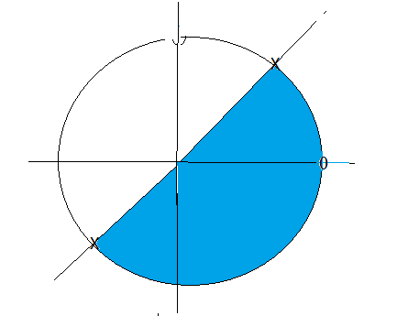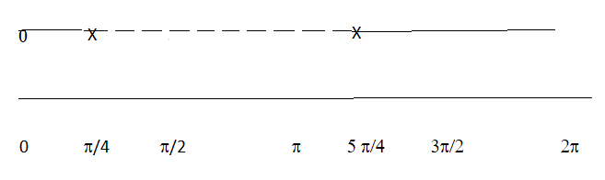

f ( 0 ) = f ( 2 π ) = 0 , f ( π / 2 ) = -1 f ( π ) = -2 f ( 3π / 2 ) = 1
LIM per x → $π/{4^{±}}$ f ( x ) →$∓$∞ ; per x → $5π/{4^{±}}$ f ( x ) → ±∞
DRV f’ ( x ) = $\frac{\text{cos}\text{x }+\text{ senx - 1}}{(\text{ senx - cosx })^{2}}$
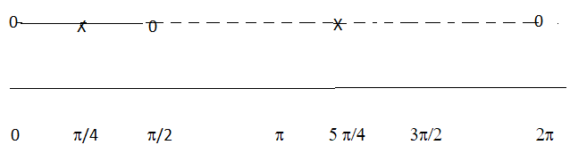

Grafico
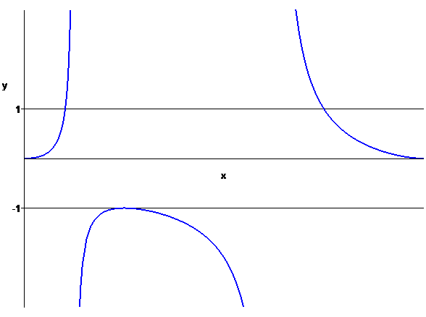

La funzione arccos f( x ) è definita se -1 ≤ f ( x ) ≤ 1.
f ( x ) = -1 per x = π/2 .
f ( x ) = 1 se senx = 2cosx - 1
Una soluzione è x = 3π/2. L’altra è un valore α tale che cosα = 4/5 , senα = 3/5 .
Si può scrivere α equivalentemente come arccos4/5 , arcsen 3/5 , arctg 3/4

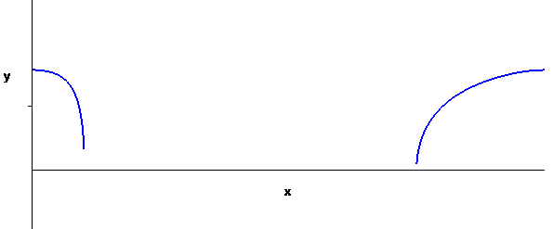
La funzione arccos f ( x ) è definita in
[ 0 , α ] [ 3π/2 , 2π ] $\left\{π/2\right\}$ .
Alla curva in figura si devono aggiungere il punto ( π/2 , π )

CE x $∈$ R , y ≥ 0
SIMMETRIE y ( x ) soluzione $⇒$y ( -x ) soluzione ( simmetria rispetto all’asse y )
SLZ COSTANTI y = 0 , y = 4
PROBLEMA CON CONDIZIONI INIZIALI Poiché ( con le notazioni usate a lezione ) B’ ( 4 ) esiste, mentre B’ ( 0 ) non esiste, le soluzioni non intersecano la costante y = 4, ma possono intersecare la costante y = 0
SLZ NON COSTANTI
$$\int{\frac{\text{dy}}{(\text{ 4 - y })\sqrt{\text{ y}}}} \begin{matrix} \\ \sqrt{y}=\text{ t}\end{matrix} \int{\frac{2}{{\text{4 - t}}^{2}}}\text{ dt }= \frac{1}{2}\text{ log }\left|\frac{2+\sqrt{\text{ y }}}{2−\sqrt{\text{ y }}}\right| +\text{ c}$$
$$\frac{1}{2}\text{ log }\left|\frac{2+\sqrt{\text{ y }}}{2\text{ - }\sqrt{\text{ y }}}\right| = \frac{x^{2}\text{ - c}}{2}$$
I caso : 0 < y < 4
$\text{log }\frac{2+\sqrt{\text{ y }}}{\text{2 }−\sqrt{\text{ y }}} ={\text{ x}}^{2}\text{ - c}$ $⇒ \frac{2+\sqrt{\text{ y }}}{\text{2 }−\sqrt{\text{ y }}} ={\text{ k e}}^{x^{2}} (\text{ k }>\text{ 0 })$ $⇒\sqrt{\text{ y }} =\text{ 2 }\frac{{\text{ k e}}^{x^{2}}\text{- 1}}{{\text{k e}}^{x^{2}}+\text{ 1}}$
$$\text{y }=\text{ 4 }{\left(\frac{{\text{k e}}^{x^{2}}\text{ - 1}}{{\text{k e}}^{x^{2}}+\text{ 1}}\right)}^{2}$$
Deve essere:
$0 <\text{ 2 }\frac{{\text{k e}}^{x^{2}}\text{ - 1}}{{\text{k e}}^{x^{2}}+\text{ 1}} <\text{ 2}$ $⇔{\text{ k e}}^{x^{2}}\text{ - 1 }>\text{ 0 }⇔ \left|\text{ x }\right| > \sqrt{\text{ log }\frac{1}{k}}$ se 0 < k ≤ 1 ) oppure x $∈$R se k > 1
II caso : y > 4
$\text{log }\frac{\sqrt{\text{ y }}+\text{ 2 }}{\sqrt{\text{ y }}−\text{ 2}} ={\text{ x}}^{2}\text{ - c}$ $⇒ \frac{\sqrt{\text{ y }}+\text{ 2 }}{\sqrt{\text{ y }}−\text{ 2}} ={\text{ k e}}^{x^{2}} (\text{ k }>\text{ 0 })$ $⇒\sqrt{\text{ y }} =\text{ 2 }\frac{{\text{k e}}^{x^{2}}+1}{{\text{k e}}^{x^{2}}\text{ - 1}}$
$$\text{y }=\text{ 4 }{\left(\frac{\text{1 }+{\text{ k e}}^{x^{2}}}{\text{1 }−{\text{ k e}}^{x^{2}}}\right)}^{2}$$
Deve essere:
$\text{2 }\frac{{\text{k e}}^{x^{2}}+\text{ 1}}{{\text{k e}}^{x^{2}}\text{ - 1}} >\text{ 2}$ $⇔{\text{ k e}}^{x^{2}}\text{ - 1 }>\text{ 0 }⇔ \left|\text{ x }\right| > \sqrt{\text{ log }\frac{1}{k}}$ se 0 < k < 1 oppure x $∈$R se k > 1

